I hht adresseliste

Saksbehandler: Helge Haugan Dir.tlf: 61 26 81 47

Saksnr:. 19/826-4 | Arkivkode: REGPL 201716A | Deres ref: | Dato: 19.06.2019

PLANID 201716A – SAGTOMTA, - HØRING MINDRE ENDRING

Bakgrunn
Besseggen Arkitekter AS har på vegne av Hafjell Alpin Resort AS skt om mindre endring av reguleringsplan, planID 201716 detaljplan for Sagtomta.

Gjeldende plan ble vedtatt 21.6.2018. I kommunestyrets vedtak gis rådmannen/administrasjonen myndighet til å korrigere og vedta reguleringsplanen administrativt som delegert vedtak når bekreftelse på at statlige myndigheter frafaller innsigelsen.

Endringsforslaget
Endringsforslaget dreier seg om:
- overskridelse av byggelinje mot øst (bygg C) pkt 2.6 i bestemmelse
- bygging av carporter mot sør, - pkt 2.8 i bestemmelse

Bakgrunn for dette er med utgangspunkt i prosjektert bebyggelse som medfører behov for noen endringer av bestemmelser. Bebyggelsen innpasses innenfor gjeldende plan uten andre endringer.

I sin redegjørelse beskrives dette som følger:
- Ad 1.
Årsak er at vi har prosjektert 4 bygninger i henhold til gjeldende reguleringsplan som krever mest mulig parkering under byggene. For å få til en god innpasning i terrenget og gode brannsikre løsninger og samtidig få mest mulig parkering under bakken er avstanden mellom bygg B og bygg C økt til 8 m. Dette resulterer i to hushjørner som stikker utenfor byggelinjen.
På bakgrunn av denne endringen foreslås ny tekst i bestemmelse 2.6, - se denne i vedlegg.
- Ad 2.
For å dekke innendørs parkeringsbehov ønsker man å lage opptil 12 carporter med sportsbod. Det er litt tvetydig formulert i gjeldende bestemmelser. Det står både «som hovedregel» og at parkering på bakkeplan kun tillates som gjesteparkering til restaurant. Setning om parkering ifm bevertning foreslås fjernet siden det ikke blir restaurantdrift på tomten.

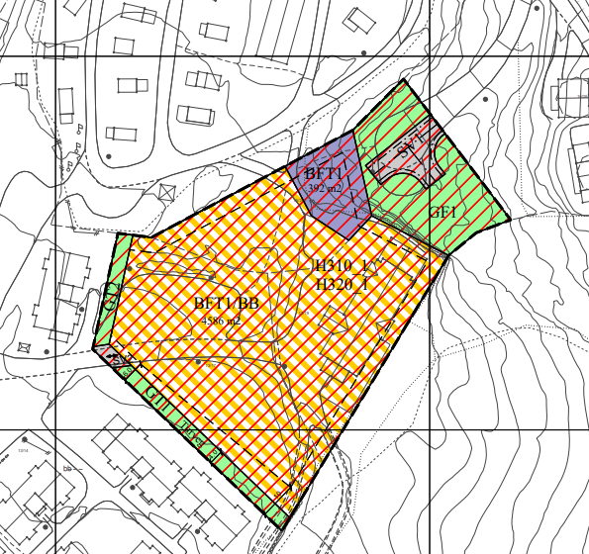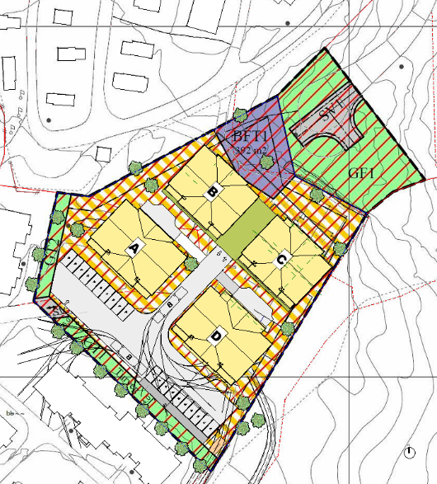
Reguleringskart / med nytt prosjekt

Rådmannens foreløpige vurdering
Planlagt utbygging er leiligheter til fritids- og turistformål. Illustrert utbygging viser nye leiligheter innenfor regulert formål. Planlagt bebyggelse er i 2 til 3 etasjer og er mer tilpasset eksisterende bebyggelse enn det som ble lagt til grunn ved behandling av vedtatt reguleringsplan.

Endring med parkering på terreng og parkering under carporter mot sør.
I utgangspunktet ville parkering på terreng blitt benyttet i forbindelse med reguleringsformål til restauraant/bevertning. De planlagte 12 nye carporter mot sør og tilgrensende bebyggelse vil gi en avskjermin mellom ny og eksisterene bebyggelse. Carporter er i illustrasjonen plassert 6 m fra nabo mot sør. Carportene med bod har en begrenset høyde i forhold til opprinnelig planlagt bebyggelse og planens byggegrense. Bestemmelsen sier at parkering som hovedregel skal ivaretas i parkeringskjeller i sokkel/under terreng. Ved fjerning av parkering til restaurant/bevertning eller omdisponering av parkering til leiligheter, vil parkering samlet sett ikke bli vesentlig endret.

Rådmannen foreslår at det tas inn følgende tekst i bestemmelse 2.8; Carporter og sportsboder mot sør kan bygges inntil 6 m fra eiendomsgrense med høyde maksimalt 3 m.
takform kan være flatt eller svakt fallende tak.

Konklusjon
Vedtatte plankart skal fortsatt gjelde. Rådmannen foreslår at det innarbeides høyde, byggeavstand og takform, som over nevnt, i bestemmelse 2.8.
Rådmannen er av den oppfatning at endringen ikke vil ha nevneverdig betydning for noen berørte parter eller interesser og angir med dette sin foreløpige positive innstilling ved å oversende søknaden til uttalelse fra naboer berørte myndigheter.

Innsigelsen fra NVE er ikke frafalt pr. dato. Det arbeides parallelt med å svare ut innsigelsen til flom knyttet til Mosåa. Rettsvirkning av endring har sammenheng med rettsvirkning av vedtatt plan. For at planendring også skal ha rettsvirkning, er vilkåret at det foreligger en bekreftelse på at statlige myndigheter frafaller innsigelsen.
ebrev

Med hilsen

Helge Haugan
Arealplanlegger

Dokumentet er elektronisk godkjent etter våre rutiner og sendes uten signatur.

Vedlegg:
1. Søknad fra Besseggen Arkitekter, datert 6.6.2019

